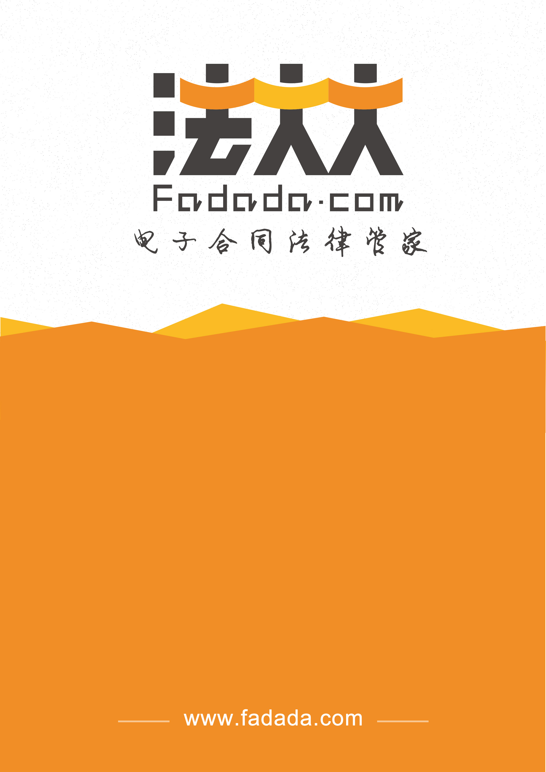
借款合同
借款合同
甲方（出借人）： 身份证号：
乙方（借款人）： 身份证号：
甲乙双方本着平等自愿、诚实信用的原则，经协商一致，达成本合同，并保证共同遵守执行。
一、借款金额 ：出借人向借款人借款人民币 元。
二、借款用途为
三、借款利息：借款利率为 ，按月收息，乙方在借款到期日一次性还清借款本金和利息。
四、借款期限：借款期限从 年 月 日起至 年 月 日止。如实际放款日与该日期不符，以实际借款日期为准。乙方收到借款后应当出具借据。
五、保证条款
1.乙方应按照借款合同规定的用途使用借款,不得挪作他用,不得用借款进行违法活动。
2.乙方的还款保证人为 （身份证号： ），为确保本合同的履行，自愿承担本合同项下所有款项的连带保证责任。
六、违约责任
1.乙方逾期支付利息的，自逾期之日除按约定利率支付利息外，应每日向甲方按借款本金的日千分之 支付违约金，直至还清该笔利息为止。迟延支付达 日，甲方有权单方终止合同。
2.若因乙方的原因导致甲方单方终止合同，乙方除了应在合同终止后的5日内还清已产生的利息和借款本金，还应支付相当于借款本金百分之 的违约金。
3.乙方逾期支付本金的，自逾期之日起，每迟延一日，应支付违约金的计算方法为： 。
4.乙方如不按合同规定的用途使用借款，甲方有权随时收回该借款，并要求乙方承担借款总金额百分之 的违约责任。
5.乙方未按时足额偿还借款本金、支付利息的，应当承担甲方为实现债权而支付的所有费用，该费用包括但不限于诉讼费、律师费和所有其他应付合理费用。
七、合同争议的解决方式：本合同在履行过程中发生的争议，双方应友好协商解决。协商或调解不成的，任意一方可向人民法院起诉。
八、本合同自双方签字之日起生效。本合同一式叁份，双方各执壹份，保证人执壹份，合同文本具有同等法律效力。

出借人（签字）： 借款人（签字）：

保证人（签字）：

年 月 日

